МУНИЦИПАЛЬНОЕ БЮДЖЕТНОЕ УЧРЕЖДЕНИЕ ДОПОЛНИТЕЛЬНОГО ОБРАЗОВАНИЯ
РЕМОНТНЕНСКАЯ ДЕТСКАЯ ШКОЛА ИСКУССТВ

ДОПОЛНИТЕЛЬНАЯ ПРЕДПРОФЕССИОНАЛЬНАЯ
ПРОГРАММА В ОБЛАСТИ
МУЗЫКАЛЬНОГО ИСКУССТВА «МУЗЫКАЛЬНЫЙ ФОЛЬКЛОР»

Предметная область
ПО.00. ВАРИАТИВНАЯ ЧАСТЬ

программа по учебному предмету
В.03.УП.03. СОЛЬНОЕ ПЕНИЕ

2026 г.

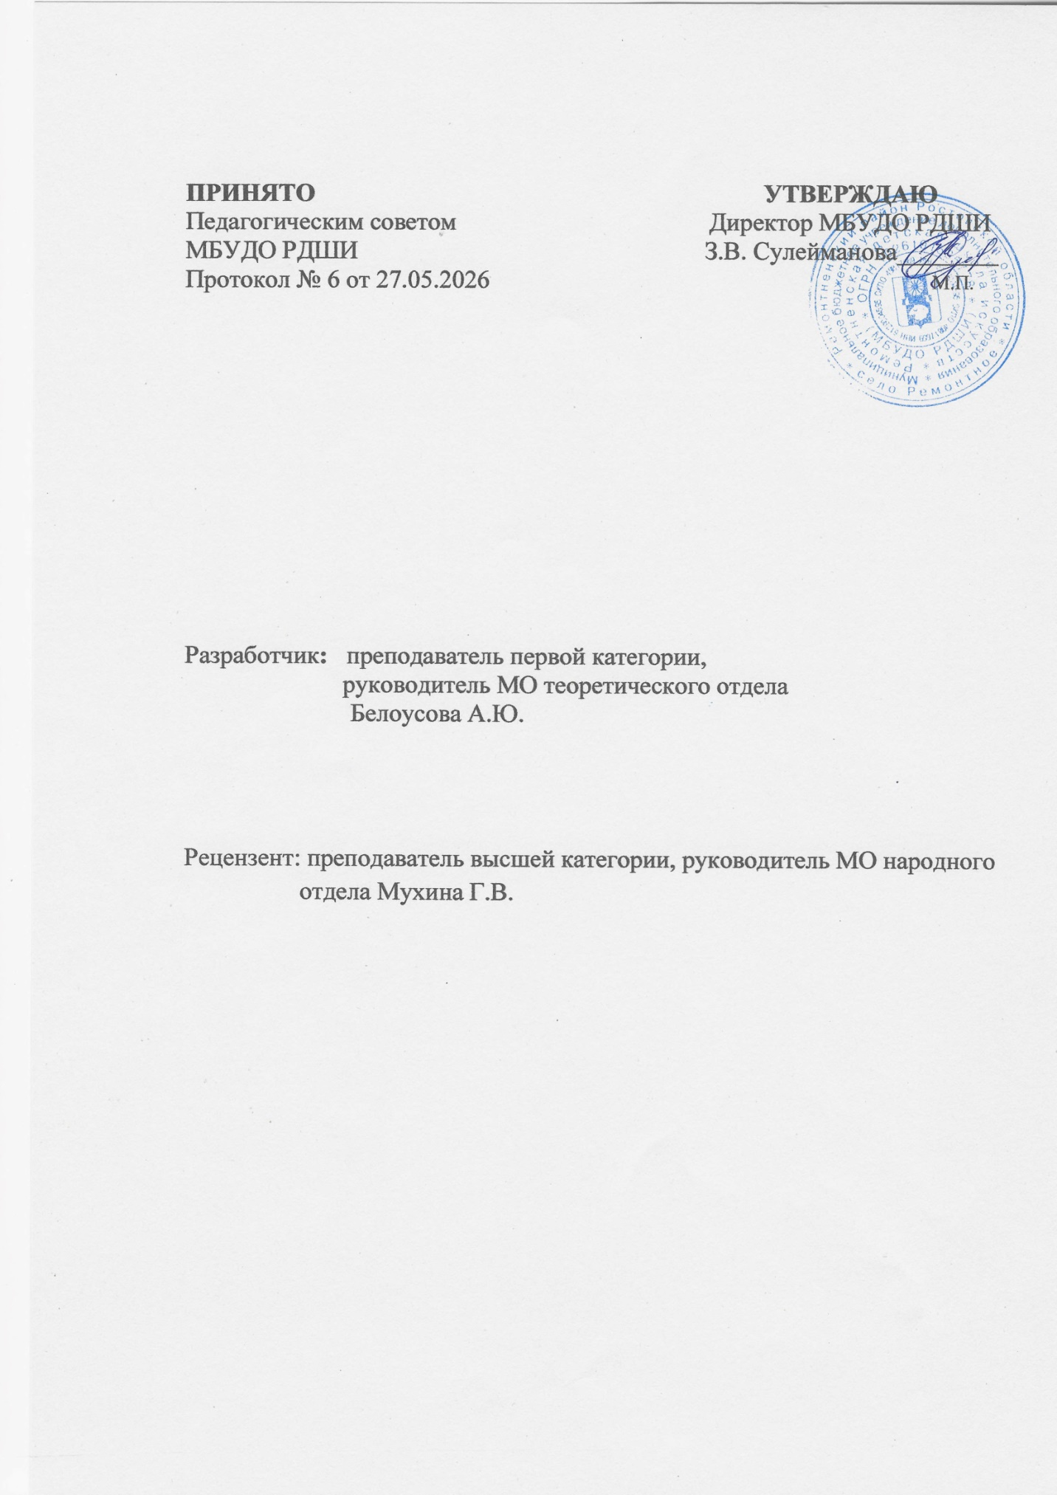

Структура программы учебных предметов
- Пояснительная записка
- Примерный учебно-тематический план
- Содержание курса
- Требования к уровню подготовки
- Учебно-методическое обеспечение
- Приложение
- Список литературы.
- Перечень учебно-методической литературы
- Пояснительная записка.
Программа учебного предмета «Сольное пение», разработанная на основе федеральных государственных требований, является частью дополнительной предпрофессиональной программы в области музыкального искусства «Музыкальный фольклор» и находится в непосредственной связи с такими предметами образовательной программы как «народное творчество», «сольфеджио», «музыкальная литература».
Введение в вариативную часть предметов «Сольное пение», позволяет преподавателю лучше узнать ученика, его вокальные возможности и музыкальные способности, а также научить преодолевать трудности в исполнении песенного фольклора, развивать основные, певческие навыки.
Срок реализации:
Предмет «Сольное пение» введены в вариативную часть с целью расширения содержания дополнительной предпрофессиональной программы в области музыкального искусства «Музыкальный фольклор» с 1 по 8 классы по часу в неделю (поступивших в образовательное учреждение в первый класс в возрасте с шести лет шести месяцев до девяти лет). С 1 по 5 класс по 1 часу в неделю ) поступивших в образовательное учреждение в первый класс в возрасте с шести лет шести месяцев до девяти лет, составляет 5 лет.
Срок реализации учебного предмета «Сольное пение» для детей, не закончивших освоение образовательной программы основного общего образования или среднего (полного) общего образования и планирующих поступление в образовательные учреждения, реализующие основные профессиональные образовательные программы в области музыкального искусства, может быть увеличен на год.
Примеры возможных форм проведения занятий по предмету обеспечивает личностно-ориентированный подход в обучении дает возможность более точно определить перспективы развития каждого ребенка, в том числе и профессиональные перспективы обучающегося.
Индивидуальная форма занятий позволяет средствами вокального искусства раскрыть творческую индивидуальность каждого учащегося. Занятия по постановке голоса на уроках «Сольное пение» позволяет преподавателю лучше узнать ученика, его вокальные возможности (тембр, диапазон, интенсивность голоса), музыкальные способности, эмоциональнопсихологические способности. Чтобы обучить детей сольному народному пению, развить вокальные возможности, научить преодолевать трудности в исполнении песенного фольклора, необходимо систематическое вокальное воспитание. В систему такого воспитания входит развитие основных навыков. Исходя из этого ставятся основные цели и задачи данного курса.
Программа учебного предмета «Сольное пегие» направлена на приобретение детьми знаний, умений и навыков в области сольного и ансамблевого пения, на эстетическое воспитание и художественное образование, духовно-нравственное развитие ученика, на овладение детьми духовными и культурными ценностями народов мира и Российской Федерации.
Объем учебного времени, предусмотренный: учебным планом образовательного учреждения на реализацию программы учебных предметов «Сольное пение»:
Таблица 1
Срок обучения/класс | 1 по 8 класс | 9 класс | 1-5 | 6
Максимальная учебная нагрузка (в часах) | 394,5 | 66 | 247,5 | 66
Количество часов на аудиторные занятия | 263 | 33 | 165 | 33
Количество часов на внеаудиторную (самостоятельную) работу | 131,5 | 33 | 82,5 | 33

Форма проведения учебных аудиторных занятий:
- Сольное народное пение - индивидуальная;

Цель:
Привить любовь к народной культуре, народной песне. Посредством простейших попевок, мелодий, игровых песенных припевок, подготовить детей к исполнению более сложных произведений песенного репертуара взрослого фольклора: былин, свадебных, игровых, шуточных, лирических песен, а также дать знания и практические навыки техники вокала.
Задачи:
- обучение основным методам и приемам правильного звукообразования и звуковедения в народном пении.
- Развитие основных навыков: правильного естественного дыхания, отчетливой выразительной дикции, единой манеры пения и говора.
Занятия строятся по схеме: работа над дыханием, пение упражнений, впоследствии - исполнительский репертуар.
Главные задачи в работе над упражнениями:
- приведение голосового аппарата в рабочее состояние, слуховая настройка и координация всех органов, участвующих в процессе звукообразование.
- работа над индивидуальными техническими недостатками учащегося.
- пение специальных упражнений для освоения тех или иных приемов пения, встречающихся в конкретных произведениях.
Пение соединяет в себе 3 искусства: драматическое, музыкальное и вокальное. Драматическое искусство воплощается в слове и несет основную смысловую нагрузку. Музыкальное искусство для певца живет в мелодии и музыкальном сопровождении. Мелодия - это собственно сама песня- царица музыки, ее душа.
Голос человека - живой, одухотворенный, инструмент, находящийся внутри его организма, он не только воспроизводит мелодию во всей ее красоте и мелодическом богатстве, но и окрашивает смысловые интонации словесного ряда, выявляя его глубинную суть.
Объясняя все это певец создает образ произведения, который дополняется и подчеркивается мимикой, жестом, костюмом, манерой сценического поведения. Это и есть конечная цель исполнителя - гармонии синтеза трех великих искусств.
Навыки сольного пения прививаются детям постепенно. Как правило в народной традиции устной передачи фольклора, разучивание и исполнение песен и упражнений должны происходить «на слух», с голоса преподавателя. При разучивании «на слух» внимание детей активизируется. Они привыкают контролировать звучание собственного голоса, изучают свободу вокального интонирования.
Основа любого репертуара по обучению детей «сольному пению» обязательно должно состоять из произведений дзтского музыкального фольклора, т.к. эти произведения хорошо знакомы детям, легко воспринимаются типы интонирования.
Необходимо также следовать общедидактическому принципу постепенного усложнения вокально - технических и исполнительских задач, последовательному и системному развитию навыков.
- Примерный учебно-тематический план
Класс | Наименование темы | Общее  кол-во  часов/  4 года | в том числе
Класс | Наименование темы | Общее  кол-во  часов/  4 года | теорет. | практич.
1 -4  классы | Работа над развитием вокальнотехнических навыков.  Дыхательные упражнения.  Артикуляционные упражнения. Развитие диапозона.  Заклинки, припевки, обрядовые песни, игры.  Освоение народной манеры пения, работа над песнями без сопровождения. | 131 | 24 | 107
5-6  классы | Продолжение работы над техническим совершенствованием голосовых данных.  Интонационные упражнения Диалектные особенности песенного материала  Хороводные, плясовые песни.  Работа над песнями без сопровождения. Знакомство с авторской музыкой. | 66 | 8 | 58
7-8(9)  класс | Продолжение работы над техническим совершенствованием голосовых данных.  Интонационные упражнения Диалектные особенности песенного материала Хороводные, плясовые песни.Работа над песнями без сопровождения. Знакомство с авторской музыкой. | 66(33) | 8(4) | 58(29)

- Содержание курса
Сведения о затратах учебного времени, предусмотренного на освоение учебного предмета «Сольное пение», на максимальную, самостоятельную нагрузку обучающихся и аудиторные занятия:
Таблица 2
Распределение по годам обучения
 | Класс | 1 | 2 | 3 | 4 | 5 | 6 | 7 | 8 | 9
 | Продолжительность учебных занятий (в неделях) | 32 | 33 | 33 | 33 | 33 | 33 | 33 | 33 | 33
Количество часов на аудиторные занятия в неделю |  | 1 | 1 | 1 | 1 | 1 | 1 | 1 | 1 | 1
Общее количество часов на аудиторные занятия |  | 164 |  |  |  |  | 33 | 66 |  | 33
 |  | 296
Количество часов на внеаудиторные занятия в неделю |  | 32 | 33 | 33 | 33 | 33 | 33 | 33 | 33 | 33
Общее количество часов на внеаудиторные (самостоятельные) занятия по годам |  | 0,5 | 0,5 | 0,5 | 0,5 | 0,5 | 1 | 0,5 | 0,5 | 1
Общее количество часов на внеаудиторные (самостоятельные) занятия |  | 82 |  |  |  |  | 33 | 33 |  | 33
 |  | 181
Максимальное  количество часов занятий  в неделю |  | 1,5 | 1,5 | 1,5 | 1,5 | 1,5 | 2 | 1,5 | 1,5 | 2
Общее максимальное количество часов по годам |  | 48 | 49,5 | 49,5 | 49,5 | 49,5 | 66 | 49,5 | 49,5 | 66
Общее максимальное количество часов на весь период обучения  ■  L. . . |  | 246 |  |  |  |  | 66 | 99 |  | 66
 |  | 477
Проведение консультаций не предусмотрено.
Объем времени на самостоятельную работу обучающихся по каждому определяется с учетом сложившихся педагогических традиций, методической целесообразности и индивидуальных способностей учени ка.
Виды внеаудиторной работы:
- выполнение домашнего задания;
- подготовка к концертным выступлениям;
- посещение учреждений культуры (филармоний, театров, концертных залов и др.);
-участие обучающихся в концертах, творческих мероприятиях и культурно-просветительской деятельности образовательного учреждения и др.
Требования по годам (этапам) обучения

1-4 классы
В 1-4 классах продолжается работа над развитием вокальнотехнических и художественно-исполнительских навыков. В центре внимания преподавателя продолжает оставаться работа над следующим:
- овладение певческим дыханием,
- правильное формирование гласных и согласных звуков,
- необходимость не только правильно формировать гласную, но и обязательно фиксировать её, сохраняя неизменной «архитектуру» гласной буквы до конца её звучания;
- закрепление навыков артикуляции и дикции;
- индивидуальное расширение диапазона голоса
Для закрепления работы с артикуляционным аппаратом - разучивание скороговорок. Включить в репертуар заклички, потешки. Заклички связаны с определённым временем года и обращены к различным явлениям природы. Присущее закличкам прямое обращение обусловило преобладание в их напевах интонаций зова, клича, характерных лишь для этого жанра, что помогает закрепить у ребёнка навыки певческого дыхания. Кроме того, заклички особенно полно раскрывают возможности детского голоса: силу, звонкость, естественность и темпераментность интонирования.

5-8(9) классы
Обучение в 5-8 (9) классе предусматривает продолжение работы над техническим совершенствованием голосовых данных, исполнительских навыков, развитие умения анализировать певческий процесс. Продолжение индивидуальной работы по расширению диапазона, выравнивание звучности (в пределах сексты). Практика показала, что детям вполне доступны песни, записанные от взрослых исполнителей. В репертуар могут войти песни любого жанра, подходящие по содержанию и сложности напева. Не следует считать, что для детского исполнения подходят только весёлые песни, скорые произведения. Эмоциональный отклик вызывают у детей и спокойные, напевные песни, отличающиеся мягким, задушевным характером.
Совершенствование вокально-технических и художественноисполнительских навыков, расширение диапазона (до октавы), укрепление и выравнивание его звучности. В старших классах можно включать в репертуар авторские произведения для народного голоса.
Итогом всего обучения является отчётный концерт. При подготовке программы по предмету «Сольное пение» (не более 3-х произведений) учитывается темперамент, индивидуальные особенности, вкус, интересы ученика. Программа должна быть составлена с учётом разнохарактерности песен, с правильным распределением сил и эмоций.
- Требования к уровню подготовки:
Зачеты проводятся в конце каждого учебного года в форме отчетного концерта. Отчетные концерты могут проходить в нескольких вариантах:
- Отдельные номера в общем отчетном концерте фольклорного отделения школы.
- Тематический концерт (например, сказка с напевом, колыбельные, обрядовые песни и др.)
- Концерт учащихся класса народного вокала, построенный по принципу контраста (т.е. разнохарактерные, разно жанровые песни, с сопровождением и без).
- В форме афишного концерта (выступление одного -двух ведущих солистов отделения «музыкальный фольклор», ансамблей, дипломанты и лауреаты областных, всероссийских и международных конкурсов).
В результате обучения, необходимо овладеть следующими навыками:
- владение певческим дыханием;
- открытый способ голосообразования;
- однорегистровые песни в диапазоне приблизительно октавы;
- речевая манера голосоведения.

Учебно-методическое обеспечение:
Учебное помещение, где проходят занятия по предметам «Сольное пение», должно быть просторным, с большими зеркалами. Наличие музыкальных инструментов (фортепиано, баян), шумовые инструменты, атрибуты домашней старинной утвари, игрушки (куклы, петрушки, матрешки и т.д.). Во время занятий возможны прослушивание аудиозаписей с выступлениями детских песенных и творческих коллективов, в также просмотры видеозаписей, ведущих коллективов, и исполнителей народной песни.

VI. Приложение
Тренировочные упражнения для артикуляционного аппарата Работа над скороговорками преследует важную цель - научиться легко, непринужденно преодолевать встречающиеся в речи дикционные трудности, сложные звукосочетания. Начинать работу над скороговорками надо в медленном темпе. Нельзя бессмысленно «пробалтывать» текст в пространство, в «никуда». Обязательно должно присутствовать отношение к тому, о чем говорится в скороговорке и к кому она обращена, с какой целью, смыслом произносится. Другими словами, ученик должен в своём воображении представлять то, о чем идёт речь, мысленно «видеть», кому направлен текст.
Очень полезно поначалу тренироваться в беззвучном произнесении скороговорки в медленном темпе. Потом темп постепенно ускорять и выговаривать текст вслух.
Скороговорки
Тренировка согласных:
Б-П, В-Ф, Г-К, Д-Т, X
Добыл бобов бобыль.
Колпак на колпаке, под колпаком колпак.
От топота копыт пыль по полю летит.
Вавила весело ворочал вилы.
В поле полет Фроля просо, сорняки выносит Фрося.
Купи кипу колки.
Брит Клим-брат, брит Глеб-брат, брат Игната бородат.
Ткет ткач ткани на платки Тане.
Хитри, да не перехитри.
Тренировка согласных: Л, М, Н, Р
На дворе трава, на траве дрова.
Не руби дрова на траве двора.
Съел молодец тридцать три пирога с пирогом, да все с творогом. Карл у Клары украл кораллы, а Клара у Карла украла кларнет.
Сшит колпак, да не по-колпаковски, вылит колокол, да не по- колоколовски. Надо колпак переколпаковать, перевыколпаковать, надо колокол переколоковать. перевыколоковать.
Орёл на горе, перо на орле. Гора под орлом, орел под пером.
Тренировка согласных: С, 3, Ш, Ж,Щ,Ц
У Сени и Сани в сетях сом с усами.
По семеро в сани уселися сами.
Цапля чахла, цапля сохла, цапля сдохла.
Чешую у шучки, щетинка у чушки.
Косарь Касьян косой косит косо. Не скосит косарь Касьян покоса.
Течёт речка, печёт печка.
Щипцы да клещи - вот наши вещи.
Около колодца кольцо не найдется.

Вокальные упражнения
Распевания являются необходимой составной частью обучения пению. Система распеваний даёт возможность целенаправленного, избирательного и последовательного развития вокальной техники, музыкальности и артистизма. Распевания - наилучшая форма прочного закрепления основных певческих навыков. Распевания позволяют избирательно останавливаться на отдельных элементах вокальной техники, тренировать их до автоматической привычки, постепенно расширяя диапазон технических навыков.
Подбирать и систематизировать упражнения следует по степени трудности, учитывая при этом уровень подготовки и индивидуальные особенности ученика.
Упражнения носят комплексный характер. Вместе с тем каждое из них имеет свою степень сложности, свой певческий диапазон и содержит более частные (узко направленные) технические задачи. Например, одна группа упражнений в большей степени раскрывает интонационную выразительность пения (№№ 1, 5, 9, 14), другие способствуют формированию близкого, светлого звука (№№ 3, 7, 13, 16), третьи позволяют развить подвижность артикуляционного аппарата (№№ 11, 12, 15), «собирать» звук и добиваться единой манеры образования гласных (№№ 1, 4, 6, 8, 9, 13, 15), освобождать нижнюю челюсть и губы (№№ 1, 2, 6, 8, 10), достигать, свободы гортани и эластичности мягкого неба (№№ 2, 5, 7, 8, 9, 10), чётко произносить ударные гласные (№№ 1,5,8, 9, 10,14), развивать навыки огласовки (№ 15), добиваться мягкой атаки звука (№№ 1, 4, 8, 14).
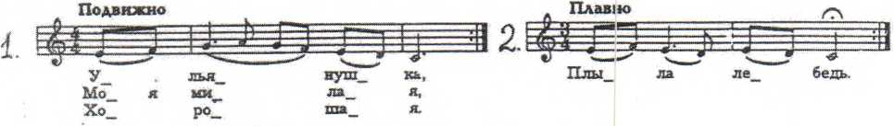

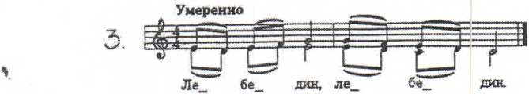

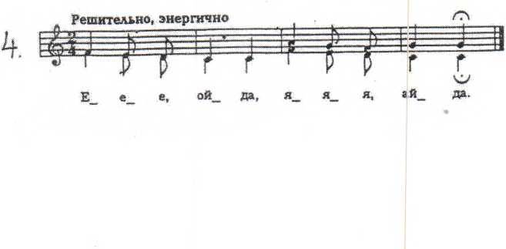
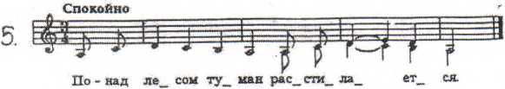

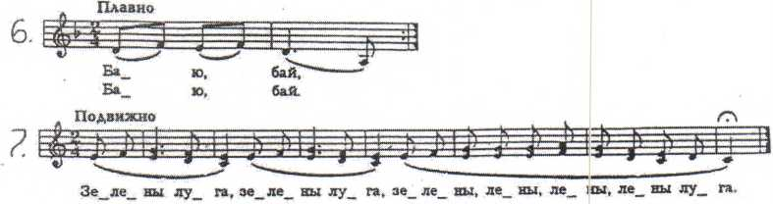

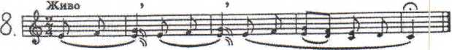

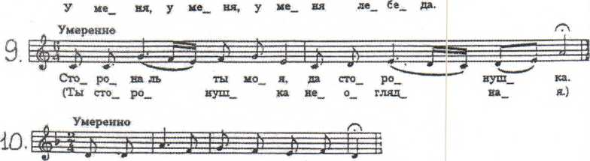
Ви_ ле„ та_ ла ле_ беда бе_ ла_ я.

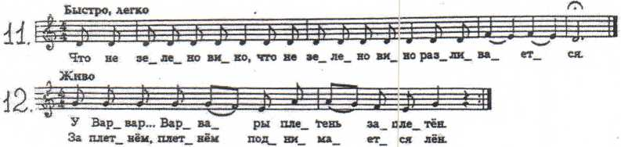

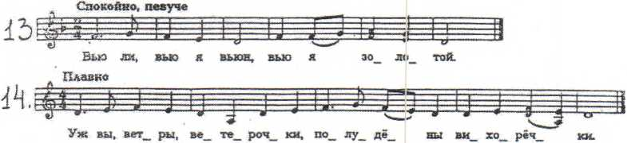

Хо_ да_ л(ы) ко_ »_ р(ы) по лу_ гу, да, по лу_ гу, по лу_ гу,

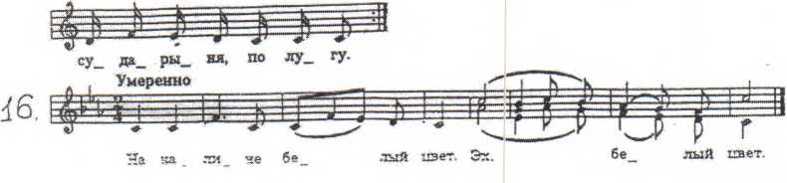

VII. Список литературы
- Голубева П. Советы молодым педагогам-вокалистам. М., 1963
2 Дмитриев Л. Основы вокальной методики. М., 1996
3. Емельянов В. Развитие голоса. С-П., 1997
4 Емельянов В. Фонопедические упражнения для стимуляции голосового аппарата, профилактики и устранения расстройств певческого голосообразования в процессе формирования певческих навыков. М., ЦНМК., 1988
- Ковалёва М. Певица Ольга Ковалёва. М., 1984
- Малышева Н. О пении: из опыта работы с певцами. Методическое пособие. М., 1988
- Мешко Н. Искусство народного пения. М., 1996
- Мешко Н. Сольное пение: Программа для музыкальных ВУЗов.
М., 1988
9 Мешко Н. Вокальная работа с исполнителями русских народных песен. Клубные вечера. Вып. 11. М., 1976
10. Морозов В. Вокальных слух и голос. М., 1965
И. Поиков Н. Постановка голоса. М., 1997
- Савельева В. Проблемы вокального обучения руководителей народных хоров. Вопросы хорового образования: сб. 3, вып. 77. Отв. ред. Л. Шамина., М., 1985
- Христиансен Л. Работа с народными певцами. М., 1976
i Чарели Э. Учитесь говорить. Е., 1991
- Шамина Л. Школа русского народного пения. М., 1996
- Шамина Л. Развитие певческого голоса и навыков народного пения у детей. М., 1992
- Щербинина С. Постановка голоса. Программа для музыкальных училищ. Е., 1999
Перечень учебно-методической литературы
’ Аверкин А. Песни. М., 1985
- Бабкина Н. Русские народные певцы. М., 1996
- Бахметьева Т. Детские частушки, шутки, прибаутки. Ярославль, 1997
4 Браз С. «Как пошли наши подружки». М., 1997
- Зайцев И. Уральские народные песни. Свердловск. 1969
- Захаров В. Русские народные песни. М., 1996 7 Лаптев В. Хоры. М, 1983
- Науменко Г. Жаворонушки. Вып. 1-8. М., 1988
- Науменко Г. Гори, солнце, ясно. М., 1999
- Науменко Г. Этнография детства. М., 1998 И.
И. Новиков С. «Живая вода». М., 1998
- Ой вы, вздохи мои... Нар. песни и частушки Свердл. области.
Под. ред. Т.Н. Калужниковой. Ек-г., 1995
- Разливалась вода вешная. 100 русских народных песен Свердл. области. Сост. В.Ф. Виноградов. Ек-г, 1997
- Русские народные песни. Вып. 1-8. Сост. Ю.А. Зацарный. М., 1985-1989 гг.
- Родыгин Е. Песни. М., 1978
- Сапогова Е. «На привольной стороне», М., 1989
- Старинные песни Прикамья. Сост. С.И. Пушкина. М., 1990
- Стахович М. Хор Пятницкого. 100 русских народных песен. М., 1950
- Федорова В. У кота Баюна. Южно-Ур. кн. изд., 1992
- Христиансен Л. Народные песни Свердловской области. М., 1950
- Христиансен Л. Уральские народные песни. М., 1961
22 Шамина Л. Фольклор в школе в 3-х частях. М., 1993
- Шамина Л. Репертуар народного певца. Вып. 1,2,3. М., 1998
- Щуров В. «Сидит Дрёма». М., 1997

